様式第１号（第３条関係）
記 入 例

令和○○年○○月○○日

安来市長 様

住 所 安来市伯太町東母里580
申請者
氏 名 農 林 太 郎
（記名押印又は署名）

有害鳥獣被害対策事業費（防止）補助金交付申請書

下記のとおり有害鳥獣被害防止設備を設置しましたので、補助金を交付されたく申請します。

１．事業種目の名称
令和 ○○ 年度安来市有害鳥獣被害防止対策事業

２．目的及び内容
目 的：農作物を有害鳥獣の被害から守ることで、農作物の安定供給並びに生産意欲の維持を図る。

設置完了月日 令和○○年○○月○○日
○○町 ○○ ９９９番9 他

地番まで記入してください
設置場所 安来市

設備名 | 規 格 | 数 量 | 設置延長 | 購入金額(税込) |  | 備 考
防護壁  （ﾄﾀﾝ等） | ２ ｍ× １ ｍ | ５０ 枚 | １００ ｍ | ２５,０００円 |  | トタン
防護柵  （ﾜｲﾔｰﾒｯｼｭ等） | ｍ× ｍ | 枚 | ｍ | 円
防護柵  （ﾜｲﾔｰﾒｯｼｭ等） | ｍ× ｍ | 枚 | ｍ | 円
防護網  （防獣・防鳥  ﾈｯﾄ等） | ｍ× ｍ | 枚 | ｍ | 円
防護網  （防獣・防鳥  ﾈｯﾄ等） | ｍ× ｍ | 枚 | ｍ | 円
支 柱 | φ1.3 mm× 1.5 ｍ | ５０ 本 |  | １２,０００円
電気牧柵 |  | ｍ | ｍ | 円
爆音機 |  | １ 基 |  | ４２,０００円
合 計 |  |  |  | ７９,０００円
補助金額 |  |  |  |  | ３９,５００円

※金額は正確に！領収書、レシートの内容を確認してください
※補助額は５０％以内になります
３．その他
添付書類
設置場所付近見取り図（付属１）
設置状況写真 （付属２）
設置費用明細書 （付属３）
(別記様式付属１)
記 入 例
設置場所付近見取り図
農 林 太 郎
申請者 氏名

※住宅地図、切図等で可。
※この見取り図を見て、必ず場所がわかる様にしてください。
990番
991番
爆音機
(別記様式付属２)
記 入 例
設置状況写真
農 林 太 郎
申請者 氏名
※設置の様子がわかる写真を貼ってください。

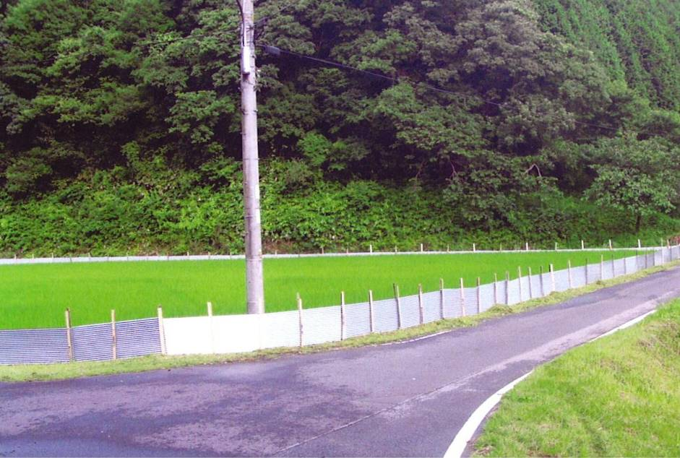

トタン、支柱設置状況

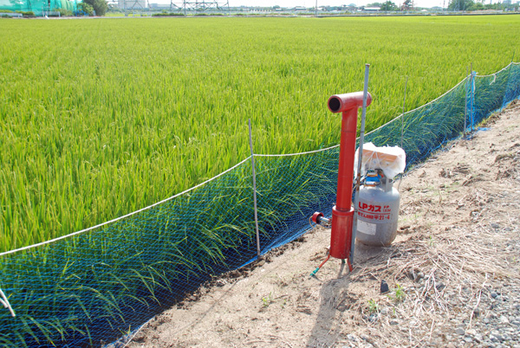

爆音機設置状況

※ 補助対象の物品が確認できるよう写してください
(別記様式付属３)
記 入 例
設置費用明細書（領収書を貼り付けて下さい）
農 林 太 郎
申請者 氏名

※ レシートに、有害鳥獣被害対策事業の補助対象以外の物（日用品、食料品等）がある場合には、補助対象の物が明らかに分かるように色付け、印付けをしてください。

※ 領収書の但し書きには、必ず購入した補助対象物を必ず記入してもらってください。
※ 必ず購入者名を必ず記入してください。
令和○○年△月□日

